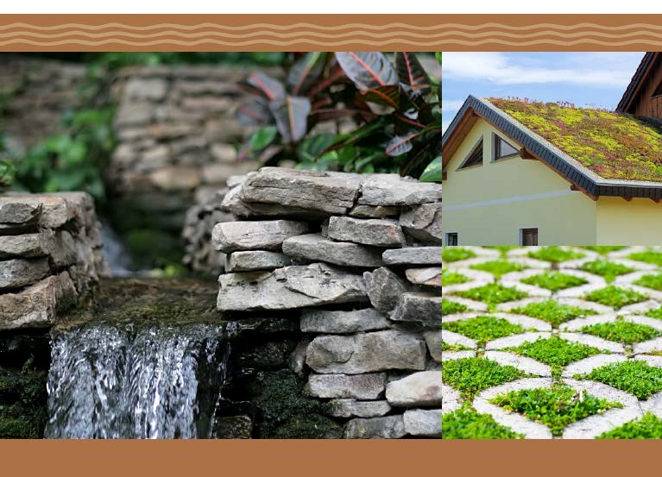

HANINGE KOMMUN

Dagvattenutredning
Mall för Haninge kommun

Ort och datum
§§

Dagvattenutredning
Området utredningen gäller

Mallen är framtagen i juni-augusti 2014 av Ramböll på uppdrag av Haninge kommun

w:
\
dagvatten
\
dagvattenstrategi
\
mall dagvattenutredning
\
dagvattenmall haninge revidering 2018.docx

Datum 2014-08-29
Uppdragsnummer
Utgåva/Status Första versionen 2014-08-29
Version v2e 2016-09-05 – Uppdaterad Ulf Warrén
Version v3 2017-05-12- Uppdaterad Shahriar Vatanijalal
Version v4 2017-12-18- Uppdaterad Shahriar Vatanijalal
Version v5 2019-03-27- Uppdaterad Shahriar Vatanijalal

Information om mall för dagvattenutredning

Detta är en mall på hur en dagvattenutredning i Haninge kommun ska se ut. Dagvattenutredningar görs i samband med planering av ett område, exempelvis planprogram eller detaljplan. De kan även göras för ett större område i ett tidigt planeringsskede. Kommunens dagvattenstrategi samt åtgärdsnivå för dagvatten ska ligga till grund för de dagvattenutredningar som tas fram. I större detaljplaner som inkluderar allmän platsmark ska de erforderliga ytorna för dagvattenhanteringen på kvartersmark och allmän platsmark beräknas separat. Av en dagvattenutredning ska det tydligt framgå hur kommunens dagvattenstrategi har beaktats samt att miljökvalitetsnormerna följs i berörda recipienter.

I denna mall beskrivs de olika delarna som ska vara med i en dagvattenutredning. Redovisning av dagvattenutredningen ska göras enligt denna mall, med samma rubriker och med samma ordning på de olika utredningsområdena eftersom Haninge kommun vill kunna jämföra olika dagvattenutredningar. I första hand används denna mall för inskrivning av utredningstexten, i andra hand används utredarens egen formatmall. Om utredaren använder sin egen formatmall, ska ändå strukturen, innehållet och innehållsförteckningen överensstämma med denna mall. Samtliga rubriker i innehållsförteckningen ska vara med i redovisningen. Om rubriken inte används i utredningen, ska texten ”ej relevant i denna utredning” skrivas under rubriken. Fler rubriker kan läggas till om det fordras för att genomföra utredningen.
w:
\
dagvatten
\
dagvattenstrategi
\
mall dagvattenutredning
\
dagvattenmall haninge revidering 2018.docx

Det är viktigt att utredningen skrivs så att den till största del kan läsas och förstås av en bred allmänhet. Under referenser finns exempel på litteratur som kan vara bra under utredningsarbetet. Hänvisa till figurer, tabeller och bilagor i texten. Kursiv text är exempel på hur övergripande text kan utformas.

Ange total fördröjd regnvolym från hårdgjorda ytor inom planområdet i mm och m³ (ingår som indikator i Haninge kommuns Klimat- och miljöpolitiska program).

Förutom själva utredningen, ska den föreslagna dagvattenlösningen levereras som en systemskiss i en dwg-fil, för att den ska kunna bedömas av kommunen tillsammans med VA-kartor och andra kartor. Koordinatsystem SWEREF 99 18 00.

Beräkningar skall redovisas utförligt i separat Excelfil. Det ska framgå tydligt vilka antaganden som gjorts och vilka beräkningsmetoder som valts. Om beräkningar utförs i StormTac så ska:

en projektfil exporteras genom att från flödesschemat i StormTac Web klicka på Excel-ikonen och därifrån exportera projektfilen i Excelformat. Resultatrapporten, där all in-och utdata finns med, sparas som i PDF-format. Båda dessa filer ska följa dagvattenutredningen som bilagor.

I texten ska det föreslås hantering av dagvatten under byggfasen.

Denna informationstext tas ska inte redovisas i dagvattenutredningen.

Sammanfattning

En kortbeskrivning av uppdraget, genomförandet och resultatet.
w:
\
dagvatten
\
dagvattenstrategi
\
mall dagvattenutredning
\
dagvattenmall haninge revidering 2018.docx

Sammanfattningen kan gärna vara på en egen sida.

Innehållsförteckning
w:
\
dagvatten
\
dagvattenstrategi
\
mall dagvattenutredning
\
dagvattenmall haninge revidering 2018.docx

1. Inledning 1
1.1 Bakgrund och syfte 1
1.2 Uppdragsbeskrivning 1
2. Förutsättningar 1
2.1 Tidigare utredningar 1
2.2 Dagvattenstrategi 1
2.3 Dimensionering 2
2.4 Koordinat- och höjdsystem 3
2.5 Miljökrav på recipienten för dagvattnet 3
3. Nulägesbeskrivning 4
3.1 Natur och kulturintressen 5
3.2 Jordarter, geoteknik och grundvatten 5
3.3 Avrinningsområdet 5
3.4 Markavvattningsföretag 6
3.5 Befintliga ledningar 6
4. Beräknade flöden för nuläget 6
4.1 Markanvändning 6
4.2 Flödesberäkningar 6
5. Framtida utformning 7
6. Beräknade flöden för utbyggd detaljplan 7
6.1 Markanvändning 7
6.2 Flödesberäkningar 7
6.3 Föroreningsberäkningar 7
7. Dagvattenhantering 8
7.1 Höjdsättning 8
7.2 Materialval 8
7.3 Skelettjordar 8
7.4 Växtbäddar/Regnbäddar 9
7.5 Permeabla beläggningar 9
7.6 Gröna tak 9
7.7 Svackdiken 9
7.8 Dammar 9
7.9 Andra förslag på hur dagvattnet kan omhändertas 9
8. Bedömning av den föreslagna dagvattenhanteringen 9
9. Slutsats 10
Referenser 10
9.1 Skriftliga 10
9.2 Internet 10

w:
\
dagvatten
\
dagvattenstrategi
\
mall dagvattenutredning
\
dagvattenmall haninge revidering 2018.docx

Bilagor
1. Bilaga
2.

Inledning

Bakgrund och syfte
Här beskrivs kortfattat varför dagvattenutredningen ska göras, vad som ska byggas eller planeras att byggas samt hur området som ska utredas ser ut. Beskriv området i relation till omgivningen och var det ligger. Ha gärna med en översiktskarta till vilken hänvisning sker, figur 1:1.

Figur 1:1. Området som ska utredas med omgivning.

Uppdragsbeskrivning
Här beskrivs mer i detalj vad som ska utredas och hur detaljerat det ska ske.

Förutsättningar

Tidigare utredningar
Beskriv vilka eventuella utredningar som har gjorts tidigare över området och ligger till grund för denna utredning.

Dagvattenstrategi
Haninge kommuns nya dagvattenstrategi antogs av kommunfullmäktige 2016-0912. Dagvattenstrategin omfattar mål och riktlinjer för dagvattenhantering inom kommunen.

De fyra betydande principerna är:
- Robusta bebyggelsemiljöer
- Välmående yt- och grundvatten
- Bevarad vattenbalans
- Gemensamt ansvarstagande

Följande övergripande riktlinjer gäller för hållbar dagvattenhantering i kommunen:

- Mark motsvarande minst 6 % av den hårdgjorda ytan inom kvartersmark respektive allmän platsmark ska reserveras för infiltrationsytor för dagvatten vid ny- och ombyggnationer
- Bebyggelsen lokaliseras och utformas så att skador på byggnader anläggningar och omgivning vid kraftiga regn minimeras.
- Utvärdering av de hydrogeologiska förhållandena ska ligga till grund för lokalisering och dimensionering av anläggningar.
- Anläggningar för dagvattenhantering utformas så att de berikar bebyggelsemiljön och gynnar den biologiska mångfalden.
- Föroreningskällorna ska minimeras.
- Dagvattnet ska i första hand omhändertas lokalt på kvartersmark.
- I andra hand ska vattenflödet utjämnas och fördröjas innan avledning till recipient.
- Fördröjning bör i första hand ske i vegetationsbaserade lösningar där dagvatten tillåts infiltrera.
- Vid platsbrist kan fördröjning ske i andra filtrerings- och infiltrationsbaserade anläggningar såsom makadamfyllda diken, stenkistor eller liknande.
- Underjordiska lösningar såsom kassettmagasin skall helst undvikas där det finns förutsättningar för ytbaserade gröna lösningar.
- Dagvatten från vägar med flera än 15 000 fordon ska renas innan infiltration eller avledning till recipient.
- Dagvatten från större parkeringsplatser ska anslutas till slam- och oljeavskiljare. Dagvatten från mindre parkeringsplatser ska i första hand, där det är möjligt, fördröjas i vegetationsbaserade infiltrationsytor.
- Alla inblandade aktörer tar ansvar fördagvattenhanteringen, från den övergripande planeringen till detaljplaner, genomförande och förvaltning.

Övrig information som kan vara lämplig ur dagvattenstrategin tas med.

Dimensionering

Här beskrivs vilka förutsättningar som gäller för dimensioneringen. Vid varje utredning bör man göra en bedömning av vilken typ av regn som ska vara dimensionerande och vilken säkerhetsnivå systemet ska ha.

Principerna för dimensioneringen ska vara följande:
- Säkerhetsnivå för skador vid översvämningar uttrycks som återkomsttid för nederbörd eller vattennivå i sjöar och vattendrag. Ange säkerhetsnivå
- På grund av klimatförändringar kommer nederbördsintensiteten att öka och därför ska dimensionerande regn ökas med en klimatfaktor. Bedömning av storleken på klimatfaktorn ska göras vid varje tillfälle utifrån det senaste kunskapsläget presenterat av SMHI. Klimatfaktorn i nuläget (kunskapsläge dec 2015) har valts till 1,25 för regn med varaktighet upp till 60 min och till 1,2 för regn med längre varaktighet än 60 min Ange klimatfaktor och kunskapsläge
- Dagvattenledningar dimensioneras för hjässnivå (fullt rör) och trycklinje i marknivå. Ange hur dagvattenledningarna dimensioneras
- Vatten som inte får plats i ledningssystemet ger upphov till marköversvämning och ska kunna hanteras på markytan utan att skador uppkommer på byggnader och anläggningar. Det styr utformning och höjdsättning av mark och byggnader. Ange säkerhetsnivå för marköversvämning och vilken beräkningsmetod som används. Och hur höjdsättning av mark och byggnader görs.
- Dimensionerande varaktighet för regnet ska beräknas och anges. Minsta dimensionerande varaktighet är 10 min. För mindre områden med kortare rinntider används normalt 10 minuters varaktighet för regnet. Vid större områden med längre rinntider beräknas systemet med olika varaktigheter, för att bestämma dimensionerande regnvaraktighet. Ange vilken beräkningsmetod som används och hur dimensionerande varaktighet för regnet beräknas
- Dimensionering av fördröjning och fördröjningsmagasin. Ange vilken beräkningsmetod som används och hur dimensionerande varaktighet för regnet beräknas

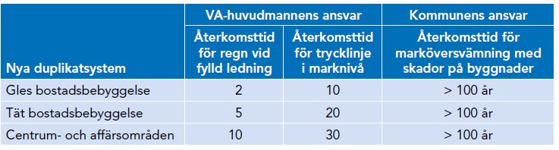
Utdrag från P110 sidan 40, minimikrav vid dimensionering av nya dagvattensystem

I de flesta fall i Haninge används säkerhetsnivån för Tät bostadsbebyggelse: 5-årsregn för fylld ledning, 20-årsregn för trycklinje i marknivå och >100-årsregn för marköversvämning med skador på byggnader och anläggningar. Normalt används inte Gles bostadsbebyggelse i Haninge. Ange vilken typ av bebyggelse som används för bestämning av säkerhetsnivå.

Koordinat- och höjdsystem
Ange vilket koordinat- och höjdsystem handlingen är utförd i (om det är relevant). I Haninge gäller referenssystem i plan: SWEREF 99 18 00, höjd: RH 2000.

Miljökrav på recipienten för dagvattnet
Kort beskrivning av recipienten, mottagaren, av det renade dagvattnet, se även avsnitt 3.3.

Miljökvalitetsnorm för vatten
År 2009 infördes miljökvalitetsnormer för samtliga av Sveriges vattenförekomster som en följd av EU:s ramdirektiv för vatten. Dessa normer anger vilken ekologisk och kemisk kvalitet en vattenförekomst ska ha senast vid utgången av ett visst årtal. Ingen försämring av vattenförekomsters ekologiska eller kemiska status får ske under tiden. Detaljplanering ska genomföras enligt plan- och bygglagen så att den bidrar till att miljökvalitetsnormerna för vatten ska kunna följas. I ett förhandsavgörande från EU-domstolen som rör muddringsarbeten i floden Weser, den s.k. Weserdomen, ansåg EU-domstolen att medlemsstater får inte lämna tillstånd till projekt som

- Riskerar att försämra vattenstatus
- Äventyrar att miljökvalitetsnormer följs
En försämring definieras som att

- En kvalitetsfaktor försämras så att den hamnar i en annan klass
- Om den redan befinner sig i den lägsta klassen får ingen ytterligare försämring ske
Weserdomen har resulterat i att Länsstyrelsen nu gör en striktare bedömning vad gäller detaljplaners inverkan på möjligheten att följa miljökvalitetsnormerna. Dagvattenutredningar ska därför innehålla en beskrivning av hur verksamheten påverkar relevanta kvalitetsfaktorer. För att uppnå målen i Haninge kommuns dagvattenstrategi samt följa miljökvalitetsnormerna för vatten krävs det därför en mer långtgående rening än sedimentation, samt en tömningstid av dagvattenanläggningar på minst 12 timmar (Svenskt Vatten). Fördröjning bör då ske i första hand i vegetationsbaserade lösningar där dagvatten tillåts infiltrera. Exempel på dessa infiltrationsytor är gräsytor, skelettjordar, regnträdgårdar, dammar, diken eller andra typer av växtbäddar. Vid platsbrist kan fördröjning ske i andra filtrerings- och infiltrationsbaserade anläggningar såsom makadamfyllda diken, stenkistor eller liknande. Underjordiska lösningar såsom kassettmagasin skall helst undvikas där det finns förutsättningar för ytbaserade gröna lösningar.

Haninge kommuns recipientklassificering
Haninge kommun har 2013 tagit fram en egen recipientklassificering för 34 sjöar och vattendrag i kommunen. Där bedöms dess känslighet och värde. Om recipienten är någon av de bedömda bör bedömningen beskrivas här.

Nulägesbeskrivning
En mer detaljerad beskrivning av hur utredningsområdet ser ut. Avsnittet bör svara på frågorna: hur stort är området, vad angränsar till området, hur ser det ut där nu; eventuell bebyggelse, naturtyp, trafik, flödesriktningar, områdets topografi och övrigt som kan vara av intresse. Till detta någon form av översiktskarta över området med dess avgränsning och där de olika delarna som beskrivs i texten finns med samt bilder från området.
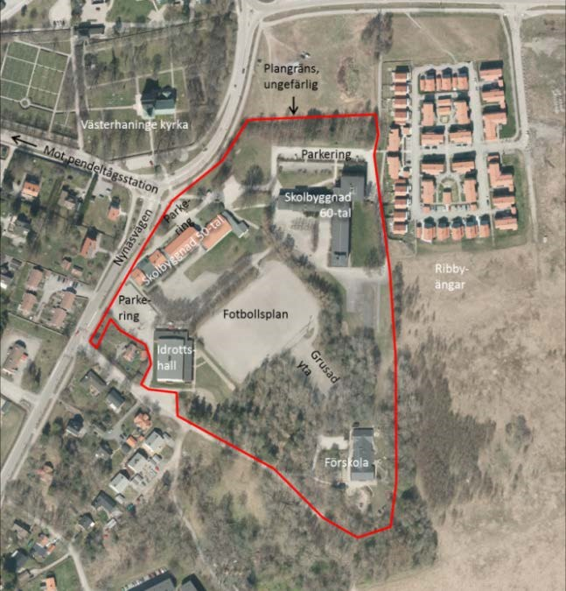
Figur 3:1. Karta över utredningsområdet med de viktigaste platser utmärkta. Exempel från Ribbyskola i Västerhaninge, källa Haninge kommun.

Natur och kulturintressen
Om det finns skyddade områden inom eller i anslutning till planområdet beskrivs de här. Exempelvis riksintressen, naturreservat, natura 2000 områden, vattenskyddsområden. Se underlag i Haninges översiktsplan eller på länsstyrelsens WebbGIS: http://ext-webbgis.lansstyrelsen.se/Stockholm/Planeringsunderlag/

Jordarter, geoteknik och grundvatten
Om projektet är i ett tidigt skede har oftast inte någon geoteknisk undersökning skett utan underlag för att beskriva hur markförhållandena ser ut får sökas i exempelvis jordartskartor och hydrogeologiska kartor. Det bör även undersökas om det finns några kända uppgifter om föroreningar i jorden. Hur ser grundvattennivåerna ut, är det möjligt med infiltration av dagvatten?

Figur 3:2 Jordartskarta eller geoteknisk karta över området.

Avrinningsområdet
Beskrivning av avrinningsområdet, vad rinner in i området och vart har det sitt utlopp samt vilken är recipienten. Var finns lågpunkterna och finns det några instängda områden? Gärna med bilder från området och hänvisning till figurer. Beskriv hur planen påverkas av områden uppströms och även hur planen påverkar områden nedströms vid skyfall.

Markavvattningsföretag
Finns det några markavvattningsföretag inom eller nedströms utbredningsområdet? Det finns att söka här: http://ext-webbgis.lansstyrelsen.se/Stockholm/Planeringsunderlag/ Redovisa det på karta och beskriv hur de planerade åtgärderna kan påverka markavvattningsföretaget och eventuella åtgärder som kan behöva vidtas.

Befintliga ledningar
Eventuella befintliga ledningar beskrivs med sträckning och dimensioner samt finns illustrerade i en figur eller bilaga.

Beräknade flöden för nuläget

Markanvändning
Ytor för respektive markanvändning inom utredningsområdet före exploatering mäts upp och visas i en tabell och figur, se exempel i tabell 4.1. Om vattnet avrinner till olika delavrinningsområden beskrivs varje område för sig och beräkningar sker för varje del. Vilka avrinningskoefficienter som använts beskrivs, gärna med en motivering varför.

Tabell 4.1. Exempel på tabell för markanvändning i nuläget samt för utbyggt område. Nuläge och utbyggt kan beskrivas i en eller två tabeller.
Nuläge | Area. ha | φ ¹ | Red yta ² ha
Bebyggelse | 10 | 0.5 | 5
Skog | 5 | 0.05 | 0,25
Summa | 15 |  | 5.25
Utbyggt  Bebyggelse | 13 | 0.5 | 6.5
Skog | 2 | 0.05 | 0.1
Summa | 15.0 |  | 6.6
- Avrinningskoefficient
- Reducerad area = area x avrinningskoefficient

Flödesberäkningar
Flödesberäkningar görs i 3 steg:
- Flöde beräknas för säkerhetsnivå 1 – ledning fylld upp till hjässan
- Flöde beräknas för säkerhetsnivå 2 – trycklinje i markyta.
- Flöde för säkerhetsnivå 3 – marköversvämning upp till kritisk nivå för byggnad vid 100-årsregn. Volym och flöde som översvämmar marken beräknas. Beräknas som tillrinning från regn minus flöde ut från området minus vatten som lagras i ledningssystem och fördröjningsmagasin. Flöde och volym ska kunna tas om hand utan skador på byggnader och anläggningar.

Flödesberäkningar görs för mindre områden med rationella metoden för regn med varaktighet 10 minuter i denna utredning. Regnintensiteten beräknas utifrån Dahlström 2010, (Svenskt vatten Publikation P104, 2011). För större områden görs beräkningarna enligt tid-area metoden. Beräkningar görs med hänsyn till framtida klimatförändringar. För större områden kan flödet beräknas enligt tid-area metoden.

Beskrivning av flödesberäkningar och gärna med en tabell.

Framtida utformning
Här beskrivs vad och hur stor del av utredningsområdet som ska byggas eller planeras att byggas. Om det finns förslag på hur området ska exploateras, exempelvis utkast till detaljplan, ska det vara med.

Figur 5:1 Utredningsområdet efter exploatering.

Beräknade flöden för utbyggd detaljplan

Markanvändning
Den framtida markanvändningen beskrivs i text och tabell, se avsnitt 4:1.

Flödesberäkningar
Flödet för utbyggd plan beräknas på samma sätt som för nuläget, se avsnitt 4:2. I och med ändrad plan kan avrinningsområdena ändras, beskriv det här. Fördröjningskrav på 20 mm gäller i Haninge kommun. I större detaljplaner bör det även göras en utredning om kapaciteten nedstöms.

Föroreningsberäkningar
Beräkningar av föroreningshalter och mängder för nuvarande och framtida markanvändning kan ske i exempelvis programmet Storm Tac. Beräkningar av reningseffekt för de föreslagna åtgärderna samt beräknad koncentration och mängd efter exploatering redovisas. Det är miljökvalitetsnormerna som är styrande, ej några andra riktvärden. I Haninge kommun anser vi att en fördröjning på 20 mm räcker för att uppnå MKN. De utgående halterna av fosfor ska jämföras med acceptabla halter av fosfor i de olika recipienterna. Dessa ligger på 45 µg/l i Drevviken enligt LÅP för Drevviken, 60 µg/l i Husbyån och 78 µg/l i Vitsån enligt VISS.

Dagvattenhantering
Beskrivning av hur dagvattnet ska omhändertas. Ofta sker det i flera steg och varje steg ska beskrivas på ett utförligt sätt. För att tydliggöra de olika stegen kan en boxmodell liknande den i figur 7:1 användas.

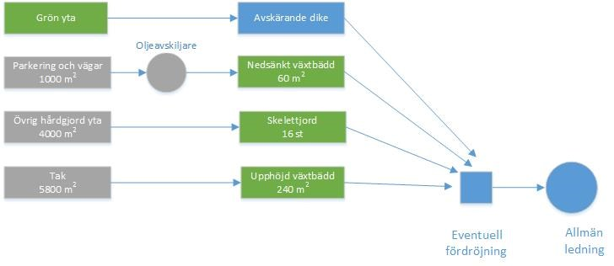
Figur 7:1 Exempel på boxmodell över dagvattenhanteringen

Föreslå lösningar utifrån de lokala förutsättningarna och placera dessa ytor i förhållande till de hårdgjorda ytorna. Nedan beskrivs några exempel på avsnitt som kan vara med för att beskriva hur dagvattnet kan omhändertas. Hänvisning till handbok för de lösningar som rekommenderas i Haninge kommun: https://www.haninge.se/siteassets/bygga-bo-och-miljo/vatten-och-avlopp/dagvatten/haninge_lod_storre_fastighet_digital1.pdf

Höjdsättning
Området höjdsätts och utformas på ett sådant sätt att marköversvämning vid säkerhetsnivå 3 (vanligen 100-årsregn) inte skadar byggnader eller anläggningar. Det är viktigt att gator inom området höjdsätts lägre än fastighetsmarken så att vatten kan avrinna ytledes från fastigheten till gatan för att undvika översvämning och fuktskador på hus. Vid behov kan modellering av höjder och eventuella översvämningar göras i programmet Mike Flood eller liknande.

Materialval
För att minska miljöpåverkan på dagvattnet bör man välja material som inte innehåller miljöskadliga ämnen. Kända material som avger föroreningar är t ex takbeläggning, belysningsstolpar och räcken som är varmförzinkade eller i övrigt innehåller zink. Plastbelagda plåttak avger organiska föroreningar.

Skelettjordar
Skelettjordar kräver minimalt underhåll, har lång hållbarhet, passar alla miljöer och kan magasinera stora volymer vatten. Med en blandning av makadam och biokol skapas en extra tillväxtzon för trädets rotsystem och god tillgång till luft och vatten.

Växtbäddar/Regnbäddar
Regnbäddar är formbara utifrån behov och förutsättningar. Dessa kan med fördel konstrueras med samma konstruktion som en skelettjord (se 7.3). De kan sänkas till marknivå eller göras upphöjda för att tillgodose olika behov. Lämpliga platser är längs parkeringsplatser, gator, trottoarer och cykelbanor dit dagvatten med hjälp av lämplig höjdsättning kan rinna och infiltrera. De kan även anläggas längst byggnader där dagvatten från tak kan omhändertas. Finns det risk för förorening av vattentäckt kan dessa konstrueras tätt i botten.

Permeabla beläggningar
Dränerande ytor såsom betong med hålsten, plattor med genomsläppliga fogar och armerat grus kan med fördel ersätta hårdgjorda ytor som parkeringsytor och cykelställ.

Gröna tak
Ett effektivt sätt att fördröja och minska avrinningen från tak är att ha gröna tak i området. Dessa kan anläggas tunna eller tjocka, varav det förra är vanligast i Sverige. Tunna gröna tak magasinerar i medeltal ca 50 % av årsavrinningen genom ökad avdunstning och vattenupptag i växterna, medan djupa tak magasinerar ca 75 %, Svenskt vatten, Hållbar dag- och dränvattenhantering, P105.

Svackdiken
Förslag på utformning och placering, gärna sektioner där dikena syns.

Dammar
Dimensionering och utformning beskrivs.

Andra förslag på hur dagvattnet kan omhändertas
Det finns många andra sätt att omhänderta dagvatten vilket kan beskrivas här.

Bedömning av den föreslagna dagvattenhanteringen
Bedöm här hur den föreslagna dagvattenhanteringen klarar de olika säkerhetsnivåerna, reningskraven och vilka risker och begränsningar som finns.

- Säkerhetsnivå 1 – trycklinje i hjässa på ledning
- Säkerhetsnivå 2 – trycklinje i markyta
- Säkerhetsnivå 3 – marköversvämning vid 100-årsregn
- Reningskraven

Slutsats
Beskrivning av vad utredningen har kommit fram till utifrån syfte och uppdragsbeskrivning. Den föreslagna verksamhetens eventuella påverkan på miljökvalitetsnormerna.
Ange total fördröjd regnvolym från hårdgjorda ytor inom planområdet i mm och m³ (ingår som indikator i Haninge kommuns Klimat- och miljöpolitiska program).

Referenser

Skriftliga
Haninge kommun, Dagvattenstrategi antagen av kommunfullmäktige 2016-09-12

Haninge kommun, Recipientklassificering för Haninge kommun – sammanställning, översikt över de 34 vatten som klassades 2013.

Haninge kommun, Handbok för hållbar dagvattenhantering- för byggentreprenörer och samhällsplanerare 2018.

Underlag till lokalt åtgärdsprogram för Drevviken. Miljöförvaltningen Stockholm Stad 2017.

Svenskt Vatten, ”Avledning av dag-, drän, och spillvatten - Funktionskrav, hydraulisk dimensionering och utformning av allmänna avloppssystem",
Publikation P110 januari 2016

Svenskt vatten, Hållbar dag- och dränvattenhantering, Publikation P105, augusti 2011.

Svenskt Vatten, Nederbördsdata vid dimensionering och analys av avloppssystem, Publikation P 104 augusti 2011

StormTac version 2014-XX se information om programmet på www.stormtac.com

Vägverket 2004, Vägdagvatten – Råd och rekomendationer för val av miljöåtgärder. Publikation 2004:195.

Internet
Olika intressen i form av exempelvis natur- kulturskyddade områden, vattenskyddsområden, strandskydd och markavvattningsföretag. http://ext-webbgis.lansstyrelsen.se/Stockholm/Planeringsunderlag/

StormTac
http://www.stormtac.com/

Viss, Vatteninformationssystem Sverige http://www.viss.lansstyrelsen.se/

